RAPPORT DE MISSION IDN - MISSION DE CMF
PURSAT- CAMBODGE

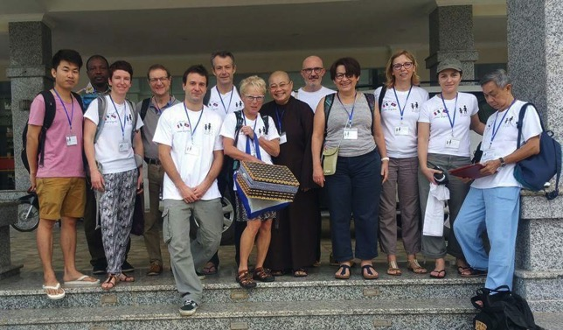

Janvier 2017

RAPPORT DE MISSION IDN - MISSION DE CMF
PURSAT- CAMBODGE

Membres IDN : Patricia Castre
Fabrice Duret

Lieu : Hôpital de Pursat Cambodge
Population de la province 500 000 habitants

Dates : du 16 au 27 janvier 2017

Les chiffres

- Consultants : 50
- Opérés : 45 dont 22 sous anesthésie générale, 2 sous anesthésie loco-regionale et 21 sous anesthésie locale
- Âge des opérés : de 4 mois à 83 ans.

Pathologies rencontrées

- Fentes labiales
- Fentes vélo palatines
- Parotidectomies
- Kystes epidermoides
- Lipome frontal avec lambeau en H
- Levées de brides sur séquelles de brûlures avec greffe de peau totale et greffe de peau mince.
- Lipomes de différentes localisations

Locaux

- 1 salle de préparation pré opératoire
- 1 salle de réveil
- 1 salle d'hospitalisation
- 1 salle de bloc avec 2 tables d'interventions

Rôle du personnel IDN

Pré-opératoire :

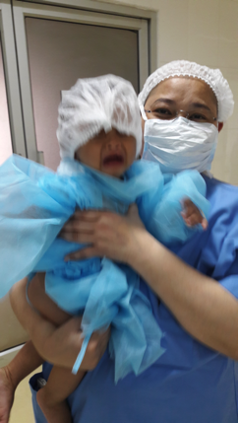
- préparation des opérés avec douche antiseptique et habillage

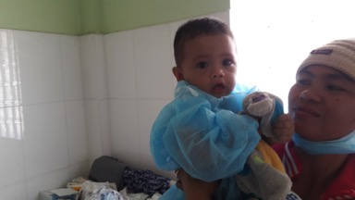

- installation sur brancard
- prémédication
- pose de perfusion pour les patients à partir de 7 ans.

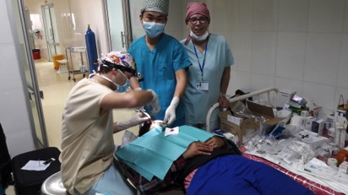
Intervention sous anesthésie locale
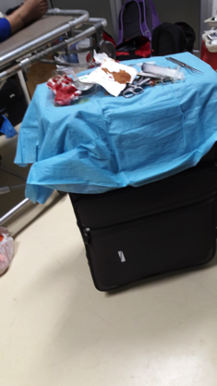
- installation
- instrumentation
- pansement

Tour avec les chirurgiens et anesthésistes

- consignes données au personnel IDN et aux accompagnants

Transmissions

- Consignes à l'infirmier de nuit ( traduction assurée par le docteur Lamvinh Samreth, Oanh et Nara) et éducation thérapeutique aux patients et accompagnants

Soins réalisés

- soins de bouche (pour fentes palatines)
- vérification perméabilité nasale : lavage de nez, controle de la bonne mise en place des conformateurs

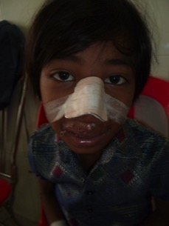
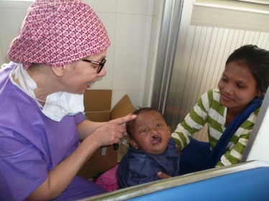

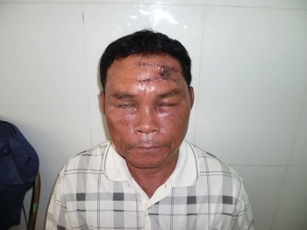
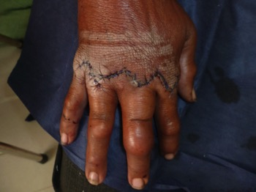
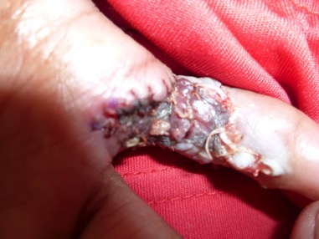
- réfection des pansements sur la durée de la mission : pansements de cicatrices, pansements de greffes, cicatrisation dirigée

- analgésie post opératoire et prépansement
- distribution de l'ensemble du traitement nécessaire à chaque opéré.
- nutrition entérale sur sonde naso gastrique pour une levée de brides sur cicatrices de brûlure
- vérification de la bonne alimentation et hydratation pour les greffés (brulûres)
- ablation de fils et agrafes
- organisation de la pharmacie
- éducation hygiène bucco-dentaire : distribution brosses à dents et dentifrices
- lien entre les opérés, leur famille et l'équipe chirurgicale et anesthésique (sous couvert de l'interprète ).

Déroulement d'une journée type

- Arrivée à l'hôpital vers 8h, tour avec chirurgiens et Médecins anesthésistes qui donnent leurs consignes.
- Préparation des deux premiers opérés du jour : douche betadine ou savon doux pour les bébés, prémédication et pose de perfusion
- Réfection des pansements des patients hospitalisés selon le protocole établi par le chirurgien.
- Réfection des pansements pour les patients déjà sortis de l’hôpital. Ces pansements seront refaits en salle de réveil pour les plus importants ou en salle pré opératoire pour les plus faciles.
- Les patients seront reconvoqués autant de fois que nécessaire pour la réfection de leur pansement.
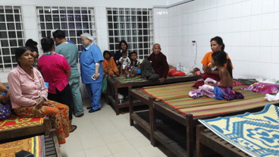
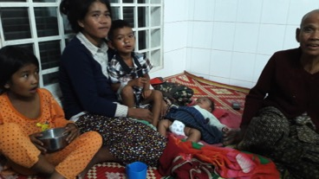
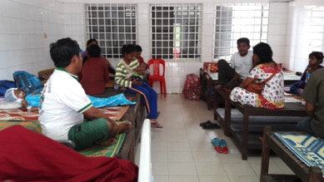
- Visites régulières au cours de la journée en salle d'hospitalisation ( non attenante au reste des locaux) pour distribution des médicaments et surveillance des drainages et du confort des opérés et contrôle de leur bonne alimentation et hydratation

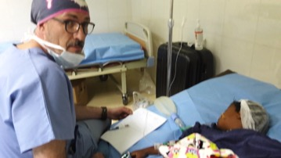
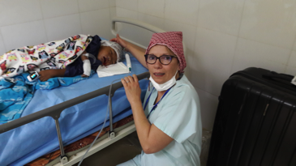
- Accueil , surveillance et analgésie des patients opérés en salle de réveil.

- Transfert sur brancard des patients opérés en salle de réveil jusque dans la salle d’hospitalisation

- Transmission des consignes à l'infirmier de nuit .

Les plus de la mission

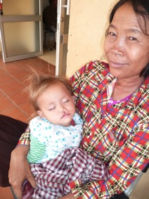
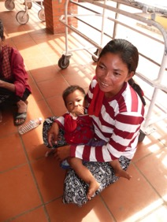
- Prise en charge globale du patient et de ses accompagnants

- Education thérapeutique
- Offre de soins à une population n'ayant aucun accès au système de santé en raison de son coût.
- Binôme essentiel car peu, voire aucun relais des personnels de santé locaux, toujours en raison du coût.
- La prise en charge des brûlés demande une compétence particulière dans les pansements de greffe, d’où l’utilité du personnel IDN.

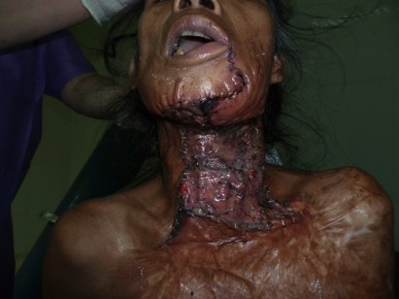

Les difficultés de la mission

- Barrière linguistique infranchissable sans interprète.
- Pas de relais post opératoire ( personnel local peu digne de confiance) : problème de formation ?

Conclusion

Cette mission a été une réussite car nous avons vraiment apporté des soins de qualité à des populations indigentes n'ayant aucun accès aux soins de santé.
Un binôme dans ce genre de mission est essentiel puisque il prend en charge l'ensemble des soins pré opératoire ainsi que les soins post opératoires immédiat et sur l'ensemble du séjour.
Possibilité le dernier jour de former un jeune chirurgien à la réfection des pansements qu’il continuera après notre départ.

